1. Создаем схему

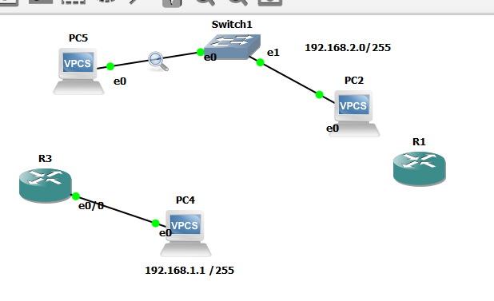

1. Настраиваем порты коммутатора, где 2 устройства образуют 1 VLAN

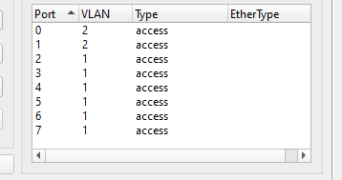

1. Настраиваем через консоли пк порты:





1. Проверяем соединение

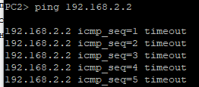

1. Отправляем ping и ловим пакеты:

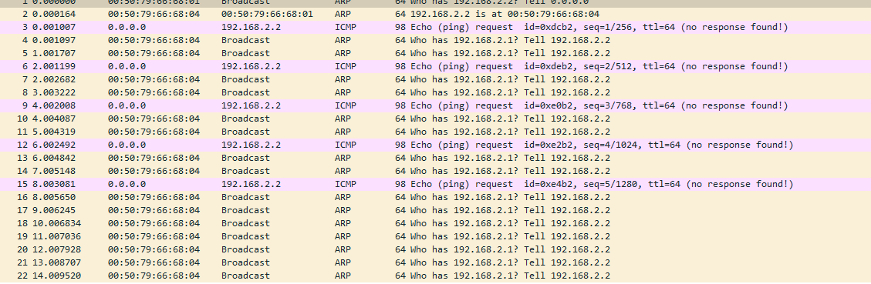

1 фрейм:

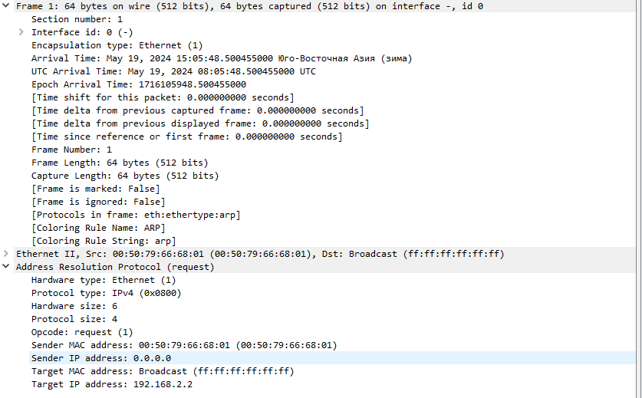

22 фрейм:

